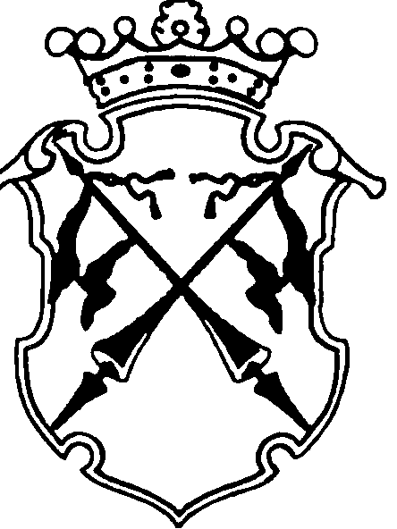проект
РЕСПУБЛИКА КАРЕЛИЯ

СОВЕТ СОРТАВАЛЬСКОГО МУНИЦИПАЛЬНОГО ОКРУГА

РЕШЕНИЕ

от «___» _________ 2024 года № ___

О признании утратившим силу решений Совета Сортавальского муниципального района

В соответствии с Законом Республики Карелия от 02.05.2024 №Ф 2946-ЗРК "О преобразовании всех поселений, входящих в состав Сортавальского муниципального района, путем их объединения и наделении вновь образованного муниципального образования статусом муниципального округа Совет Сортавальского муниципального округа, решил:
- Признать утратившим силу с 01.01.2025 года:
- Решение Совета Сортавальского муниципального района от 30.11.2017 года № 302 «Об утверждении Положения о межбюджетных отношениях в Сортавальском муниципальном районе»;
- Решение Совета Сортавальского муниципального района от 16.04.2024 года №8 «О внесении изменений в Положение о межбюджетных отношениях в Сортавальском муниципальном районе, утвержденное решением Совета Сортавальского муниципального района от 30.11.2017 года № 302»;
- Решение Совета Сортавальского муниципального района от 22.12.2023 года № 37 «О внесении изменений в Положение о межбюджетных отношениях в Сортавальском муниципальном районе, утвержденное решением Совета Сортавальского муниципального района от 30.11.2017 года № 302»;
- Решение Совета Сортавальского муниципального района от 14.10.2020 года № 42 «О внесении изменений в Положение о межбюджетных отношениях в Сортавальском муниципальном районе, утвержденное решением Совета Сортавальского муниципального района от 30.11.2017 года № 302»;
- Решение Совета Сортавальского муниципального района от 29.10.2019 года № 50 «О внесении изменений в Положение о межбюджетных отношениях в Сортавальском муниципальном районе, утвержденное решением Совета Сортавальского муниципального района от 30.11.2017 года № 302»;
- Решение Совета Сортавальского муниципального района от 20.12.2018 года № 386 «О внесении изменений в Положение о межбюджетных отношениях в Сортавальском муниципальном районе, утвержденное решением Совета Сортавальского муниципального района от 30.11.2017 года № 302»;

Председатель Совета Сортавальского
муниципального округа _____________

Глава Сортавальского муниципального округа ___________

